Министерство образования и науки Российской федерации Федеральное государственное бюджетное образовательное учреждение высшего образования

Кубанский государственный технологический университет

(ФГБОУ ВО «КубГТУ»)

Институт компьютерных систем и информационной безопасности

Кафедра информационных систем и программирования.

Отчет к

лабораторной работе №7:

«Команды сдвигов»

по дисциплине «Микропроцессорные системы»

Выполнил студент

группы 15-КБ-ПИ1

Ручка Артем Алексеевич

**1 Цель работы**

Изучить работу команд сдвигов микропроцессора и научиться их  
применять.

**2 Задание**

Подсчитать количество установленных бит в нечетных позициях  
числа.

**3 Ход работы**

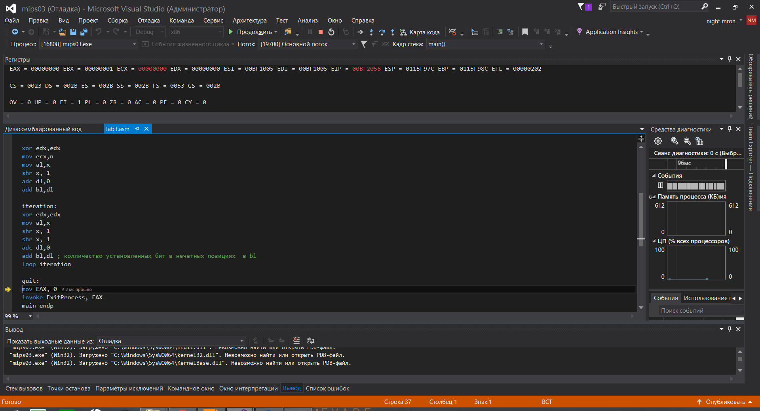

**4 Листинг**

title RuchkaLab7

.586

.model flat, stdcall

option casemap :none ; case sensitive

; Раздел подключения библиотек

include \masm32\include\windows.inc

include \masm32\include\kernel32.inc

include \masm32\include\user32.inc

includelib \masm32\lib\kernel32.lib

includelib \masm32\lib\user32.lib

; Сегмент данных

.data

x db 00101011b

n dd 4

.code

main proc far

xor eax, eax

xor ebx, ebx

xor edx,edx

mov ecx,n

mov al,x

shr x, 1

adc dl,0

add bl,dl

iteration:

xor edx,edx

mov al,x

shr x, 1

shr x, 1

adc dl,0

add bl,dl ; колличество установленных бит в нечетных позициях в bl

loop iteration

quit:

mov EAX, 0

invoke ExitProcess, EAX

main endp

; Конец программы

end main